1. Mô hình dao động ô tô theo phương dọc

Mô hình hệ thống treo ½ xe bị động (Hình 2.5) bao gồm khối lượng được treo ms, mô men quán tính của khối lượng được treo đối với trọng tâm trong mặt phăng dọc xe Jy, khối lượng không được treo trục trước mu1 và khối lượng không được treo trục sau mu2. Hệ thống treo trục trước và trục sau có độ cứng và hệ số cản lần lượt là ks1, bs1 và ks2, bs2. Lốp xe trục trước và trục sau có độ cứng lần lượt là kt1 và kt2. Kích thích mặt đường tại vị trí bánh xe trục trước và trục sau lần lượt là zr1 và zr2.



Hình 2.5. Mô hình ½ ô tô với hệ thống treo bị động

Hệ có 4 bậc tự do bao gồm dịch chuyển thẳng đứng của trọng tâm khối lượng được treo *zs*, góc quay của khối lượng được treo quanh trọng tâm *φ*, dịch chuyển thẳng đứng của khối lượng không được treo trục trước và trục sau (*zu1*, *zu2*). Do đó ta chọn toạ độ suy rộng đủ của hệ là (*zs,* *φ*, *zu1, zu2*).

Phương trình Lagrange loại 2 của hệ có dạng:

 (2.10)

Ở trạng thái cân bằng, lò xo của hệ thống treo trước và treo sau biến dạng các đoạn  (*i*=1÷2), lốp trước và lốp sau biến dạng các đoạn  (*i*=1÷2). Các biến dạng này sinh ra do tác dụng của tải trọng tĩnh của khối lượng được treo và khối lượng không được treo do đó:

 (*i* =1÷2) (2.11)

trong đó *msi* (*i* = 1÷2) khối lượng được treo phân bố lên trục trước và trục sau. Chúng được xác định như sau:

 (2.12)

với *a*, *b* là khoảng cách từ trọng tâm khối lượng được treo đến trục trước và trục sau.

Động năng:

 (2.13)

Thế năng:

 (2.14)

trong đó: ; 

Hàm hao tán:

 (2.15)

Các lực hoạt động:

 (2.16)

Từ đó ta tính được các biểu thức đạo hàm riêng và vi phân:

 

 













Thay các biểu thức đạo hàm riêng và vi phân vào phương trình (2.10) và rút gọn ta được:









Do góc *φ* nhỏ nên ta xấp xỉ sin*φ*=*φ* và cos *φ*=1.

Từ đó ta viết lại hệ phương trình vi phân dưới dạng:





 (2.17)



Đặt . Ta sẽ đưa hệ phương trình (2.17) về dạng phương trình ma trận sau:

 (2.18)

trong đó:

 ; 

 ; 

Phương trình (2.18) là phương trình vi phân chuyển động của mô hình ½ ô tô với hệ thống treo bị động dạng ma trận.

**2. Dao động ô tô theo phương ngang**

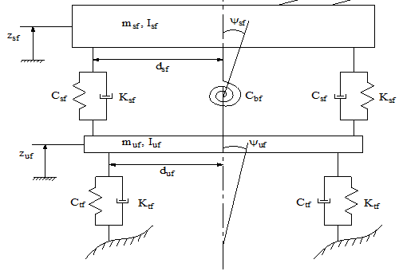

Sử dụng nguyên lý D’Alambert để thiết lập phương trình vi phân dao động của mô hình dao động toàn xe.

Phương trình dao động của khối lượng được treo cầu trước:





Phương trình dao động của khối lượng không được treo cầu trước:





Viết lại các hệ phương trình trên dưới dạng:

Phương trình dao động của khối lượng được treo cầu trước:





Phương trình dao động của khối lượng không được treo cầu trước:





Chuyển các hệ phương trình trên sang dạng ma trận:



Trong đó:









